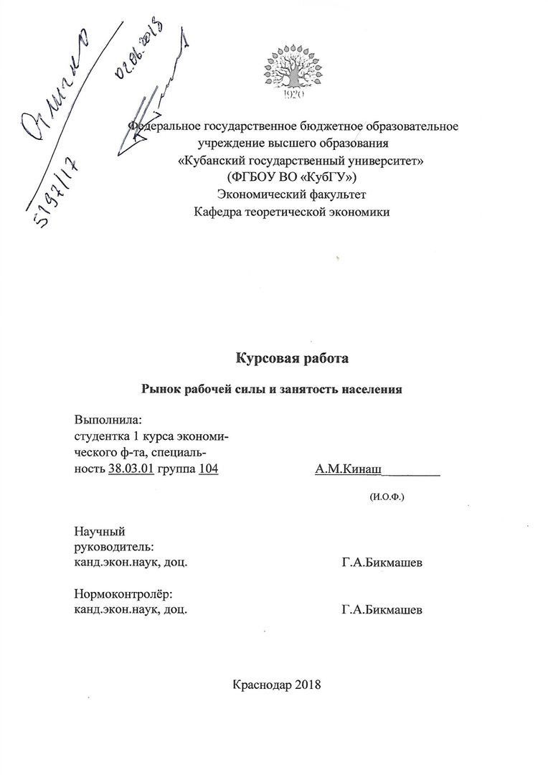

Содержание
Введение 3
1. Рынок труда как экономическая категория 5
1.1 Генезис и этапы развития взглядов на рынок труда 5
1.2 Рынок труда и рынок рабочей силы 8
1.3 Труд как фактор производства 10
2. Рынок труда современной России 14
2.1 Специфика российского рынка труда……………………...14
2.2 Проблемы безработицы в РФ ……………………………...18
3. Особенности рынка труда в Краснодарском крае …23
3.1 Состояние рынка труда в Краснодарском крае …………...23
3.2 Основные сферы предложения труда………………………24
Заключение……………………………………………………………...27
Список использованной литературы…………………………………..29

Введение
В системе экономических отношений рынок труда занимает важное место. На этом рынке сталкиваются интересы трудоспособных людей и работодателей, которые представляют государственные, муниципальные, общественные и частные организации. Отношения, складывающиеся на рынке труда, имеют ярко выраженный социально-экономический характер. Они затрагивают насущные потребности большей части населения страны, влияют на динамику развития производства и экономики в целом.
Проблемы занятости населения актуальны для современной России в условиях изменения системы общественных отношений, перехода от командно-административной экономики к рыночной, изменении трудового законодательства. Решение проблем, связанных с регулировкой рынка труда и снижением уровня безработицы является на данный момент одним из ключевых вопросов, рассматриваемых современной экономической наукой. Актуальны задачи определения влияния различных факторов, формирующих спрос и предложение на рынке труда, выявление тенденций и перспектив его развития. Обеспечение занятости населения является первостепенной задачей для любого государства, так как от нее зависит степень воспроизводства рабочей силы, уровень жизни граждан, состояние налоговой системы. Безработица может привести к замедлению роста экономики, уменьшению эффективности использования трудовых ресурсов, дефициту государственного бюджета и другим социальным и экономическим проблемам. Во избежание данных проблем, связанных с безработицей, государству необходимо разрабатывать программу занятости населения и обеспечения социальной защиты граждан.
Целью данной работы является изучение занятости населения и раскрытие сущности рынка труда как экономической категории, изучение состояния российского рынка труда и проблем безработицы, определение общих характеристик рынка труда Краснодарского края.
Для достижения данной цели будут выполнены следующие задачи:
- проследить этапы развития рынка труда
- рассмотреть основные особенности рынка труда современной России
-рассмотреть проблему безработицы и пути ее разрешения
- проанализировать состояние рынка труда Краснодарского края и выявить его особенности.
Объектом исследования данной работы является рынок труда и его субъекты, экономические и социальные общественные отношения, возникающие в сфере занятости населения.
Предмет исследования – теоретические вопросы формирования рынка труда, специфика современного общероссийского и регионального рынка труда, проблемы безработицы и способы их разрешения.
Теоретическая база по данной теме достаточно многообразна, разработке методологической основы по вопросам трудовых отношений, занятости и безработицы посвящены труды большого количества отечественных и зарубежных ученых.
Основой данной работы стали труды таких великих ученых в области экономики, как К.Маркс, А.Смит, Д.Рикардо, Ж.Б.Сэй, А.Маршалл и других. Также был проведен анализ интернет источников, таких как Росстат, Краснодарстат, официальный сайт министерства труда Российской Федерации и некоторых других. Также приведены некоторые федеральные законы, регулирующие общественные отношения в области трудовой деятельности.
1. Рынок труда как экономическая категория
1.1 Генезис и этапы развития взглядов на рынок труда
Прежде чем рассмотреть генезис рынка труда, обратимся к понятию «рынок». Рынок в современном понимании - это "институт или механизм, который сводит вместе покупателей (предъявителей спроса) и продавцов (поставщиков) конкретного товара или услуги"[6, с.398]. Рынок возникает в глубокой древности, но наибольшее развитие получает при переходе от натурального хозяйства, то есть хозяйства, при котором все блага производились в основном для личного потребления, к товарному.
Основой появления рынка являются меновые отношения, которые по началу имели непостоянный характер, в их сфере находились только внезапно образовавшиеся излишки или предметы роскоши. По мере развития меновых отношений они приобретают эквивалентный характер, то есть стоимости отданного и полученного товара должны быть равны между собой.
Считается, что становление рынка труда началось в тот момент, когда работники, т.е. крестьяне и ремесленники получили юридическую свободу, в следствие чего они были вынуждены продавать свою рабочую силу собственникам земли и капитала. Происходит процесс обогащения одних товаропроизводителей и обнищания других, которые в последствии становились собственниками только своей рабочей силы. В эпоху первоначального накопления рабочая сила массово превращается в товар. [16, c.421]
Основными экономическими предпосылками становления рынка труда считаются, во-первых, экономическая свобода, либерализация экономики в основе которой лежит право частной собственности на средства производства, в первую очередь на землю. Во-вторых, свобода труда, которая предполагает свободный выбор сферы приложения труда и запрет на принудительный труд. В-третьих, свобода предпринимательской деятельности, когда у человека есть возможность начать свое дело [17, с.286].
Экономисты всех времен рассматривали различные теории, связанные с рынком труда. Рассмотрим кратко самые известные из них:
Классическая экономическая теория в лице своих представителей А.Смита и Д.Рикардо рассматривала труд как главный источник богатства, причем в рассмотрение брался не только сельскохозяйственный труд, А.Смит предложил расширенную трактовку производительного труда. Так же в своем труде «Богатство народов» Смит рассматривает значение прогресса разделения труда. По его мнению, такая организация производства позволяла развивать ловкость работников и стимулировала техническое совершенствование производства. «Разделение труда ограничивается размерами рынка», пишет он [18, с.90].
Классики полагали, что баланс спроса и предложения обеспечивает полную занятость населения, поэтому в условиях либерализации экономики спрос и предложения рабочей силы всегда находится в равновесном состоянии, которое обеспечивается заработной платой. Д.Рикардо выявил зависимость между заработной платой и предложением труда (при росте первого повышается и второе). Он вводит понятие «естественной цены труда», то есть заработную плату в размере, необходимом для поддержания рабочей силы и ее воспроизводства.
Вклад Ж. Б. Сея в теорию рынка труда заключался в создании теории трех факторов производства — труда, капитала, земли, которым соответствуют три источника дохода — заработная плата, прибыль и рента. Все эти факторы играют равнозначную роль в производстве и создают стоимость товара. Согласно учению Сэя, заработная плата за простой труд рабочего должна быть равна сумме, достаточной для поддержания и воспроизводство [19, с.58].
Карл Маркс, рассматривая проблему заработной платы, дополняет теорию Рикардо: «Еще два фактора входят в определение стоимости рабочей силы. С одной стороны, издержки на ее развитие, меняющиеся с изменением способа производства, с другой стороны, естественные различия между рабочей силой мужчин и женщин, взрослых рабочих и малолетних. Потребление этих различных рабочих сил, обусловленное опять-таки способом производства, создает крупную разницу в издержках воспроизводства рабочей семьи и в стоимости взрослого рабочего мужчины. <...> Мы предполагаем: 1) что товары продаются по их стоимости: 2) что цена рабочей силы может иногда подниматься выше стоимости, но никогда не падает ниже ее» [8, с.529]. Так же Маркс вводит в политэкономию такие понятия, как «рынок труда» и «рабочая сила».
Представители неоклассического направления выделяют роль совершенной конкуренции в регулировании всех рынков, в том числе и рынка труда. Согласно этой теории, рынок труда функционирует на основе ценового механизма, таким образом, вмешательство государства может нарушить равновесие на рынке.
В 1930-е годы набирает популярность теория Дж. Кейнса о необходимости государственного регулирования экономики, в том числе и рынка труда. Согласно его теории, государство должно обеспечивать занятость населения путем активной финансовой политики, направленной на увеличение совокупного спроса. Заработная плата регулятором не является, поскольку она жестко фиксирована и практически не поддается изменению.
Современные российские экономисты, такие как А.В.Кашепова, А.А. Никифорова рассматривают рынок труда как систему социально-экономических отношений между субъектами рынка труда по поводу всего комплекса трудовых отношений. Вместе с тем ряд авторов (B.C. Буланов, С.А.Карташов, Ю.Г. Одегов, Э.Р.Саруханов) акцентирует свое внимание на тех или иных аспектах функционирования социально-трудовой сферы, что вносит определенный вклад в уточнение сущности рынка труда.
Таким образом, можно сделать вывод, что рынок труда - категория далеко не однозначная, и представления об этом явлении менялись от учения к учению, от века к веку. И эти изменения, безусловно, имели свое отражение в жизни всего общества.

1.2 Рынок труда и рынок рабочей силы
Между экономистами долгое время ведутся споры о правильности определения таких категорий, как рынок труда и рынок рабочей силы. Прежде чем перейти к этим определениям, рассмотрим по отдельности такие понятия, как труд и рабочая сила.
По определению А. Маршалла, труд — это всякое умственное и физическое усилие, предпринимаемое частично или целиком с целью достижения какого-либо результата, не считая удовлетворения получаемого непосредственно от самой проделанной работы [10, с.124].
Рынок труда - это система экономических отношений в рыночной экономике, связанных с наймом и предложением труда, то есть с его куплей и продажей; это также экономическое и географическое пространство – сфера трудоустройства, в которой взаимодействуют покупатели и продавцы специфического товара – труда; это так же механизм, обеспечивающий согласование цены и условий труда между работодателями и наемными работниками [14, с.108].
На рынке труда возникает спрос, предложение и формируется цена рабочей силы. Под ценой рабочей силы понимается заработная плата.
Рынок труда обладает определенными чертами: свобода личности в вопросах найма, спроса и предложения рабочей силы; повышенная мотивация труда, заключающаяся в материальной и моральной заинтересованности работников в производственной деятельности; конкурентная среда, заставляющая работников и работодателей состязаться за более выгодное приложение рабочей силы.
Благодаря рынку труда производство товаров и услуг обеспечивается работниками различной степени квалификации, а рабочие, продавая свой труд, обеспечивают себя и свои семьи различными благами, количество которых зависит от многих различных факторов.
Согласно марксизму, труд — целесообразная деятельность человека, в процессе которой он при помощи орудий труда воздействует на вещество природы и использует его в целях создания потребительных стоимостей, необходимых для удовлетворения потребностей.
Труд не является товаром и не имеет стоимости, он создает стоимость товаров. Поэтому заработная плата – это факторный доход от труда и стоимость товара «рабочая сила».
К. Маркс определял рабочую силу как способность к труду, совокупность физических и интеллектуальных способностей, которыми располагает человек и которые используются им для производства жизненных благ [8, с. 359].
При капитализме, согласно марксизму, рабочая сила принимает форму товара, и, следовательно, является объектом купли-продажи и обладает стоимостью и потребительной стоимостью. Стоимость этого товара – определяется стоимостью жизненных средств, необходимых для поддержания и воспроизводства рабочей силы, то есть достаточных для обеспечения работника и его семьи определенным набором благ, а потребительская стоимость – способность в процессе производства создавать прибавочную стоимость. Согласно учению К.Маркса, наемные работники – главная движущая сила в создании богатства, так как именно труд создает прибавочную стоимость для капиталиста [9, с.17-24].
Для того, чтобы рабочая сила стала товаром, необходимо, чтобы работник был свободным, мог самостоятельно распоряжаться своей личностью.
На рынке рабочей силы капиталист выступает в роли покупателя, в то время как работник – в качестве продавца. Продажа рабочей силы является лишь временной, поскольку пожизненная продажа своей рабочей силы может быть приравнена к рабству.
Важным свойством этого обмена, как, впрочем, и любого другого процесса купли-продажи, является его эквивалентность. Различный труд оплачивается по-разному, в зависимости от различных факторов. К таковым можно отнести квалификацию рабочего, редкость профессии, время труда и его сложность.
Однако существуют и другие трактовки понятия рабочая сила, к примеру, в публикациях Международного бюро труда под рабочей силой понимается просто совокупность трудящихся. Профессор А.Л Жуков определяет рабочую силу как совокупность занятых наемных работников и людей, ищущих работу [15, c.98]. Росстат в соответствии с 19-й Международной конференцией статистиков труда определяет рабочую силу исключительно как сумму численности занятых и безработных [14, c.109].
Если рабочая сила – это способность человека к труду, совокупность его физических и интеллектуальных способностей, то становится понятно, что продать ее отдельно от самого работника нельзя.
Согласно такой точке зрения, товаром считается именно труд, который продают работники и покупают капиталисты, и труд именно живой, так как прошлый труд уже воплощен в средствах производства.
Проанализировав различные подходы к определениям рынка труда и рынка рабочей силы, можно сделать вывод, что использование этих понятий полностью зависит от смысла, вкладываемого тем или иным экономистом в понятия труда и рабочей силы.

1.3 Труд как фактор производства
Как же возникла теория факторов производства? Родоначальниками этой теории были известные экономисты А.Смит и Ж.Б.Сэй.
В своем труде «Исследование о природе и причинах богатства народов» Адам Смит выделял три фактора производства: землю, труд и капитал, каждому из этих факторов соответствует особый вид факторного дохода, то есть рента, заработная плата и процент соответственно.
Говоря о труде как о факторе производства, Смит отметил: «Годовой труд каждой нации представляет собой первоначальный фонд, который доставляет ей все те жизненные средства, которые она потребляет в течение года.» Речь в данной цитате идет о сумме всех потребительских стоимостей, созданных в процессе труда за один год [18, с.13]. Труд, его производительность и количество работников рассматриваются как главный источник богатства. Стоимость же – заключенное в товаре количество труда, причем труда абстрактного, то есть не учитывающего конкретных условий товарного производства.
Сам труд по Смиту делится на две категории: производительный, то есть труд, который производит товары и, соответственно, создает стоимость, и непроизводительный, который не производит товары и не может создавать стоимость. К этой категории он относил всю сферу нематериального производства.
Размер заработной платы устанавливается договором между наемным работником и владельцем капитала. По мнению Смита, заработная плата не должна быть ниже суммы, достаточной для обеспечения работника и его семьи. Также Смит отмечает зависимость между размером заработной платы и спросом и предложением на рынке труда. С увеличением спроса стоимость труда повышается.
Далее рассмотрим теорию факторов производства с точки зрения французского экономиста Ж.Б Сэя.
Сэй рассматривает такое же количество факторов производства, как и Смит, то есть труд, капитал и землю. Каждый собственник какого-либо фактора производства получает соответствующий факторный доход. Этот доход определяется соотношением спроса на товар и предложением факторов.
Сэй дает более широкую трактовку производительного труда и включает в эту категорию, помимо сферы материального производства, сферу услуг. Объясняет он это тем, что в обоих сферах создается полезность.
Сэй рассматривает категорию стоимости как совокупность нескольких факторов, таких как спрос, предложение, полезность (то есть способность товара или услуги удовлетворять какую-либо потребность потребителя), издержки производства. Все факторы производства являются равноправными участниками процесса производства, так как каждый из их собственников вносит свою долю в этот процесс.
Тем не менее, такой подход не объясняет происхождения прибыли, ведь при эквивалентном обмене товары обмениваются соответственно своей стоимости. Если стоимость товара равна стоимости вложенных в него факторов производства, то прибыль, которая представляет собой разность между доходами и издержками производства, получается нулевой.
Маржинализм - направление в экономической науке, признающее принцип снижающейся предельной полезности фундаментальным элементом теории стоимости, возникший в 1970-е гг, - рассматривает более расширенную версию теории факторов производства. К изложенным выше факторам добавляется предпринимательская способность, доходом от которой соответственно является прибыль.
Труд как фактор производства, согласно маржиналистской теории, представляет собой интеллектуальные и физические способности человека, которые могут быть использованы в процессе производства товаров и услуг
По словам А. Маршалла, «всякий труд имеет своей целью произвести какой-либо результат». Труд – всякое умственное и физическое усилие, предпринимаемое частично или целиком с целью достижения какого-либо результата, не считая удовлетворения, получаемого непосредственно от самой проделанной работы [10, c.375].
Рабочее время – это время, проведенное человеком непосредственно за работой, на протяжении веков установленная норма рабочего времени менялась неоднократно. С развитием науки и техники рабочее время значительно сократилось. Под интенсивностью труда понимается его напряженность, возрастание расходования физической и умственной энергии в единицу времени. Производительность труда показывает, какое количество продукции производится в единицу времени.
Теория факторов производства по Карлу Марксу значительно отличалась от теории классической школы. Марксистская политэкономия выделяет два фактора производства. Это личный фактор, представленный рабочей силой, и фактор вещественный, то есть средства производства. Средства производства, в свою очередь, представляют собой совокупность предмета и средства труда.
По Марксу рабочая сила представляет собой товар, и соответственно обладает свойствами товара: потребительной стоимостью и стоимостью. Потребительная стоимость рабочей силы выражается в ее способности создавать прибавочную стоимость.
В течение необходимого рабочего времени работник создает стоимость, равную дневной стоимости его рабочей силы. Однако рабочий день длится дольше, чем необходимо для создания стоимости рабочей силы, часть рабочего дня является прибавочным рабочим временем, в течение которого создается прибавочная стоимость, которая присваивается в последствии капиталистом.
Прибавочная стоимость – это форма прибавочного продукта, которая присуща только капиталистическому способу производства. Производство прибавочной стоимости – это главный мотив общественного производства при капитализме, определяющий характер и пределы развития производительных сил и производственных отношений. [16, c.321]
Существует два способа увеличения прибавочной стоимости: абсолютный и относительный. Первый способ заключается в увеличении времени рабочего дня, второй – в уменьшении необходимого рабочего времени. У первого способа существует серьезный недостаток – с увеличением рабочего времени падает производительность рабочей силы, появляются недовольства среди рабочего класса. Относительный способ увеличения прибавочной стоимости основан на росте производительности труда, удешевлении рабочей силы [16, с.421].
В процессе труда выделяется несколько моментов: целесообразная деятельность, то есть сам труд, предмет труда - то, что человек использует в процессе труда, будь то природные ресурсы или предметы прошлого труда, и средства труда – то, при помощи чего рабочий создает товар. Именно средства труда в первую очередь показывают, при каких общественных отношениях осуществляется труд.
Таким образом, можно сделать вывод, что только теория марксистская теория факторов может объяснить происхождение прибыли, те есть превращённой формой прибавочной стоимости, выступающей как излишек выручки от продажи товаров над затратами капитала.

2. Рынок труда современной России
2.1 Специфика российского рынка труда.
Рынок труда находится в постоянном развитии, совершенствовании, преобразовании. На рынок труда любого государства влияют различные факторы. Среди них структурные изменения, социально экономическое положение страны, степень развития трудового законодательства.
На данном этапе ситуация на российском рынке труда складывается из экономический и демографических процессов, влияющих на структуру спроса и предложения. Изменения настроений работодателя и соискателя влияют на развитие или стагнацию отдельной отрасли или экономики в целом [4, С.5].
Экономические кризисы 2008, 2015 годов оказали большое негативное влияние на российскую экономику, что соответственно отразилось и на рынке труда. Однако, согласно данным опроса, проводимого одной из известных российских компаний интернет-рекрутмента headhunter среди работодателей, большинство владельцев компаний, в особенности крупных и средних, отмечают, что 2017 был более успешным для компании, число негативных итогов года сократилось в сравнении с итогами предыдущих двух лет [24].
С учетом того, что прогнозы на будущее довольно оптимистичны, многие компании будут проводить набор персонала, доля компаний, в которых в 2018 – 2020 годах будут проходить сокращения уменьшилась, по сравнению с периодом кризиса.
Однако в различных отраслях российской экономики спрос на рабочую силу не равномерен. На него влияют такие специфические особенности рынка труда, как размытые границы между официальной и теневой занятостью, избыток рабочей силы в некоторых отраслях, сопровождающийся нехваткой рабочей силы в других, высокий уровень монополизации многих сегментов рынка, к примеру, финансово-банковской сферы, наличие большого количества трудовых мигрантов, испытывающих потребность в трудоустройстве, и некоторые другие [1, с.1213].
Структуру занятости в российской экономике можно проследить по данным Росстата о занятых по видам экономической деятельности (таблица 1).
Таблица 1 – структура занятости в российской экономике
Год | Сельское и лесное хозяйство, охота, рыболовство и рыбоводство | Добыча полезных ископаемых | Обрабатывающие производства | Производство и распределение электроэнергии, газа и воды | Строительство | Оптовая и розничная торговля, ремонт автотранспортных средств, мотоциклов, бытовых изделий и предметов личного пользования, гостиницы и рестораны | Транспорт и связь | Образо-вание | Другие виды эконо-мической дятель-ности
2015 | 6,7 | 2,1 | 14,3 | 3,2 | 7,6 | 18,4 | 9,5 | 9,2 | 29
2016 | 6,7 | 2,2 | 14,4 | 3,2 | 7,2 | 18,5 | 9,5 | 9,2 | 29,1

По данным статистики можно сделать вывод, что самые трудоемкие области экономики в России на данный период - это, в первую очередь, оптовая и розничная торговля, ремонт автотранспортных средств, мотоциклов, бытовых изделий и предметов личного пользования, обрабатывающие производства и далее уже в гораздо меньшей степени образование, транспорт и связь. Наименьше число занятых приходится на такие сферы, как рыболовство и рыбоводство, добыча полезных ископаемых [13].
На данный момент, согласно исследованиям, опубликованным агентством «Риа новости», наиболее быстро растущими профессиональными областями в РФ являются несколько областей. Это добыча сырья, автомобильный бизнес, производство, медицина и фармацевтика, страхование.
Также за последний год наблюдалось снижение спроса на труд в таких сферах, как маркетинг и реклама (на 8%), административный персонал (9%) и управление персоналом (на 14%) [12].
Нельзя не отметить резко повысившийся в последние годы спрос на работников в области IT технологий. Данное направление появилось на российском рынке труда не так давно, но уже прочно заняло свою нишу. Согласно прогнозам экспертов, количество специалистов в этой области к 2050 году должно составить 100000 человек.
В последние годы в России увеличилось количество населения с высшим и средним образованием, что стало причиной нехватки трудовых ресурсов среди рабочих специальностей, к примеру, водителей, продавцов. Среди специалистов высокой квалификации существует недостаток работников бюджетной сферы, основной причиной чего является низкий уровень заработной платы в этой области.
Определенную долю на рынке труда РФ составляют иностранные граждане. Россия является центром миграционных потоков для широкого спектра рабочей силы из стран СНГ [26, с.321].
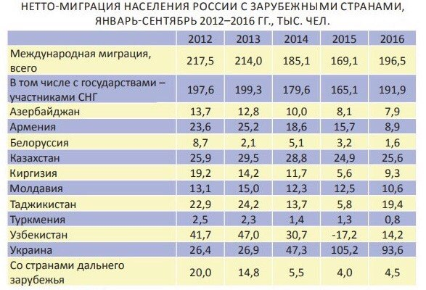
Многие эксперты отмечают, что в данной экономической ситуации миграция для России является единственным способом экономического роста, во многих сферах отмечается дефицит рабочей силы. Этот дефицит со временем может быть сокращен с помощью снижения смертности населения и увеличения рождаемости, но для этого нужно время, усилия государства по улучшению здравоохранения и повышения уровня жизни населения [25, с.155]. Поэтому в данный момент миграционный поток является главным источником дешевой рабочей силы, применимой в наиболее невостребованных среди граждан РФ областях экономики. Также существует поток вынужденных переселенцев и беженцев. В России их количество меньше, чем в Европе, однако они все равно оказывают влияние на экономику, занимая рабочие места (таблица 2).
Таблица 2 - миграция

Еще одной особенностью российского рынка труда являются различия в уровне социально-экономического развития между городским и сельским населением, которые приводят к ускоренному процессу урбанизации, то есть развитию больших городов, увеличению роли городского хозяйства за счет падения значимости сельского хозяйства, которое на протяжении всей истории России было основным источником занятости сельского населения. На данном этапе государство пытается решить эту проблему путем создания условий для развития сельскохозяйственного предпринимательства, которое может стать источником рабочих мест для жителей села и сделать отечественную сельскохозяйственную продукцию более конкурентоспособной как на внутреннем, так и нa внешнем рынках [20].

2.2 Проблемы безработицы в РФ
Трудовые ресурсы страны – это трудоспособная часть населения страны, занятая на каком-либо производстве или желающая найти работу. Поэтому занятость – это одна из важнейших экономических категорий, которая характеризует национальную экономику и уровень благосостояния населения.
Занятость – это совокупность отношений на рынке труда, связанная с участием населения в трудовом процессе; она выражает степень его включенности в труд, меру удовлетворения социальных потребностей в работниках и потребностей в оплачиваемых рабочих местах, в получении дохода [2, с. 312].
Безработица – это состояние, при котором экономически активное население страны, которое может и желает трудиться по найму, не может найти работу. Уровень безработицы — это отношение числа безработных к общей численности экономически активного населения, выражаемый чаще всего в процентах. Безработица — это естественное понятие для рыночной экономики, она не является проблемой, если ее уровень не более 6% в год: это обусловлено существованием фрикционной безработицы – связанной с затратами времени человека на поиск нового места работы и безработицы структурной, то есть связанной с изменениями в структуре спроса на рабочую силу [26, с.310].
Состояние экономики, при котором существует только естественная безработица, считается полной занятостью, при ней рынок рабочей силы сбалансирован.
Существует также зависимость между уровнем безработицы и уровнем инфляции. Эту зависимость выявил английский экономист А.У Филлипс в конце 1950-х. Он разделил промежуток времени с 1861 г. по 1957 г. на 3 периода, расположил скорость изменения заработной платы по оси ординат, а значение безработицы – по оси абсцисс. На основе этих данных была построена диаграмма.
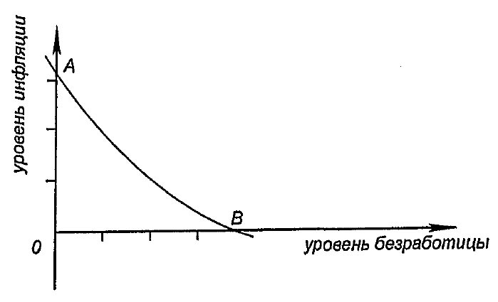
Кривая Филлипса показывает обратную взаимозависимость между темпами инфляции и нормой безработицы. Чем выше темп инфляции, тем ниже доля безработных. Уровень инфляции показывает средний уровень изменения цен товаров и услуг относительно базисного периода; используется в качестве показателя инфляции и выражается в процентах за год.
Данная обратная зависимость уровня инфляции и уровня безработицы объясняется тем фактом, что довольно высокий уровень безработицы принуждает, ищущих работу, соглашаться на более мизерную заработную плату, что всегда сдерживает рост цен. В другой ситуации, наоборот, когда уровень безработицы довольно низок, работодатель для того, чтобы привлечь новых работников, вынужден повысить ставки заработной платы, отчего рост заработной платы опережает рост производительности труда. В другом случае, когда уровень безработицы низок, означает, что среди нетрудоустроенных остаются все менее пригодные к работе, т.е. менее квалифицированные работники. В итоге, рост совокупного спроса начинает превышать рост совокупного предложения, что ведет к росту уровня цен.
Математически влияние ожидаемой инфляции, уровня безработицы и шоковых изменений предложения может быть выражено следующим образом [23, с.432]:
π = π^e–β(u – u^e ) + ε,
где π – фактический уровень инфляции; π^e – ожидаемый уровень безработицы; β – параметр, который больше нуля; u – фактический уровень безработицы; u^e – естественный уровень безработицы; ε – резкие изменения предложения.
Анализ развития экономики России показывает неоднозначную зависимость между темпами инфляции и безработицы С 1994 по 1997 г. в России снижались темпы инфляции при увеличении уровня безработицы. С 1998 г. происходят изменения, противоречащие кривой Филлипса: в 1998 г. уровень инфляции существенно повысился, по сравнению с предшествующим годом (767%), и составил 84,4% при увеличении уровня безработицы на 12,7%. В 1999–2005 гг. ежегодно снижались и темпы инфляции, и уровень безработицы, за исключением 2003 г. В последующие девять лет обратная зависимость наблюдалась только четыре года. [3, c.4]
Безработица является одной из главных социально-экономических проблем современной России. Понижение курса рубля повело за собой сокращение производства, и как следствие, сокращение рабочих мест и вакансий. Это оказало влияние на развитие экономики, демографию, благосостояние жителей страны.
По официальным данным, приведенным министерством труда России, численность безработных граждан на данный момент составляет 754920 человек, что несколько ниже, чем в предыдущем году, когда этот показатель составлял 873210 человек [11]. Однако следует учитывать, что в этой статистике приводятся только официальные показатели, показывающие число безработных, состоящих на учете в центрах занятости, в то время как центры занятости снимают с учета тех граждан, которые трижды отказались от предложенной работы. Таким образом, следует учитывать, что реальный уровень безработицы в РФ несколько выше, чем приводится в официальной статистике.
Выявим основные причины появления безработицы в России. В первую очередь, это свойственная всем развитым странам в настоящее время автоматизация производства, то есть так называемая техническая безработица. Это явление не новое, историческим примером может служить безработица у ткачей после изобретения ткацких станков. Однако в наше время это явление набирает обороты: практически все сферы производства становятся все в большей и большей степени механизированными. Выходом из данной ситуации может стать создание большего количества рабочих мест для людей творческих профессий, так как мыслить творчески способен только человек.
Следующей причиной безработицы может стать законодательно установленный рост минимального размера оплаты труда. На данный момент он составляет 11 163 рублей [21]. В связи с этим многие работодатели вынуждены сократить рабочие места на своих предприятиях или прибегнуть к теневой занятости, которая влечет за собой крайне негативные последствия для экономики России. По данным Росстата, теневая занятость в экономике России составляет около 20% экономически активного населения. Как следствие, налоговые поступления в бюджет сокращаются, а сами работники не получают предусмотренных законом социального и медицинского страхования.
Существует понятие сезонной безработицы, причиной которой являются предсказуемые сезонные колебания в спросе на труд. Сезонная безработица особенно характерна для сферы туризма и сельскохозяйственного производства. В России данный вид безработицы чаще всего встречается на юге страны.
Уровень безработицы в России сильно меняется при переходе от одного субъекта федерации к другому. Это обусловлено различными факторами, среди которых различия в климатических условиях, уровне развития производства товаров и услуг, численности населения и уровня его образования и другие.
Наименьший уровень безработицы отмечен в Москве и Санкт-Петербурге, что обусловлено развитым в этих городах производством большого разнообразия товаров и услуг, в том числе высокотехнологичных. Здесь же можно отметить высокий уровень образования населения, в следствие чего нет недостатка в высококвалифицированных кадрах.
Самый высокий уровень безработицы в РФ отмечается в республиках Северо-Западного федерального округа. Несмотря на то, что, по данным Росстата уровень безработицы здесь значительно снизился с 2006 года, когда он составлял целых 22,6%, этот округ все еще лидирует по уровню безработицы, которая составляет 11,2% [13]. Этот феномен может быть объяснен тем фактом, что Северный Кавказ так же является лидером по размеру теневой занятости, которая не отражается в официальных показателях.
Округами с наиболее стабильным уровнем занятости можно считать Центральный, Поволжский и Северо-Западный. Это объясняется сосредоточением в этих областях большей доли экономически активного населения страны.
Кризис 2015 года стал причиной резко возросшей безработицы на юге России, особенно в таких промышленных регионах, как Ростовская область, Волгоградская область и Ставропольский край.
Молодежная безработица – один из видов маргинальной безработицы населения. Учитывая то, что молодежь по определению имеет меньший опыт работы, процессы интеграции молодых людей на рынке труда значительно ухудшается в период экономического кризиса, дефляций и рецессий [5, c. 43-49]. Однако начиная с 2008 года безработица среди молодежи начала уменьшаться. Данный вид безработицы также может быть связан с низким уровнем заработной платы в производственном секторе, что служит причиной для молодых людей выбирать другие профессии, из-за чего существует переизбыток на ранке труда соискателей, к примеру, с юридическим и экономическим образованием.
В общем и целом, Российская Федерация заинтересована в снижении уровня безработицы и поддержании стабильного развития экономики. Для этого в России проводится государственная поддержка региональных служб занятости, предоставляются субсидии малому и среднему бизнесу, что поможет не только увеличить объем производства, но и создаст новые рабочие места в различных областях экономики. Организовываются различные курсы по переобучению работников невостребованных областей или повышению квалификации уже работающих в какой-либо сфере.

3. Особенности рынка труда в Краснодарском крае
3.1 Состояние рынка труда в Краснодарском крае
Рынок труда каждого субъекта РФ имеет свои особенности, свои достоинства и проблемы. Рассмотрим рынок труда Краснодарского края более детально.
Краснодарский край является одним из самых динамично развивающихся регионов России, даже во времена кризисов экономическая ситуация в данном регионе оставалась относительно благоприятной. Краснодарский край вошел в ТОП-15 антикризисных регионов по оценке показателей объема ВРП, объема ВРП на душу населения и динамики промышленного производства [22].
Следствием благоприятной экономической ситуации по Краснодарскому краю является довольно высокий, по сравнению со средним по стране, уровень заработной платы. Согласно данным Краснодарстата, средняя заработная плата составляет 30377 рублей. Самый высокий уровень зарплат по краю отмечен у работников финансовой и страховой сферы, а также отрасли информации и связи.
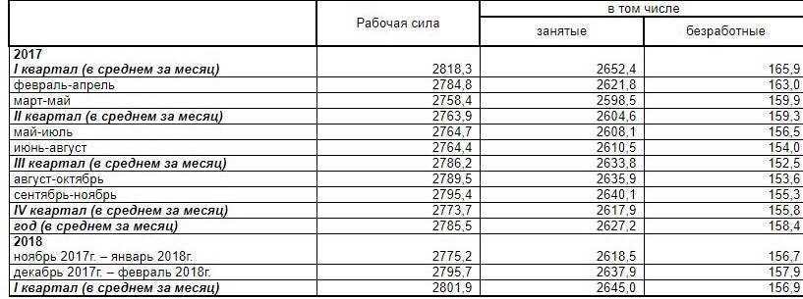
Согласно исследованиям рабочей силы, приводившимся в Краснодарском крае, было выявлено, что численность рабочей силы составляет 49,9% от общей численности населения, в общей сложности из которых 94% процента непосредственно заняты в производственной деятельности, а остальные находятся в процессе поиска работы (таблица 3) [6].

Среди субъектов Южного федерального округа, уровень безработицы в Краснодарском крае чуть ниже среднего, и составляет 5,5%. Самый высокий по ЮФО уровень безработицы отмечается в Республике Калмыкия – 11%, а самый низкий – в городе федерального значения Севастополе – 4,5% [13].
Минимальное число безработных отмечается в самом городе Краснодаре, но в предгорных районах число безработных увеличивается.
Также для Краснодарского края характерно понятие сезонной безработицы, так как на его территории располагается достаточное количество рекреационных ресурсов, принимающих большой поток туристов в летний период, который снижается в другие времена года. Однако по мере развития спортивных (Сочи) и санаторно-лечебных (Горячий ключ) отраслей разница в уровне безработицы между сезонами начинает снижаться.
Еще одной чертой рынка труда краснодарского края является рост числа трудовых мигрантов, которые в большинстве своем представляют собой низкоквалифицированную рабочую силу. Как правило, трудовые мигранты работают в тех сферах, в которых спрос на вакансии среди местных жителей довольно низок по причине низкой заработной платы.
Несмотря на то, что оплата труда в бюджетной сфере в Краснодарском крае ниже, чем в производственной, в среднем доходы большей части населения выше прожиточного минимума. Всего по краю самые высокие доходы отмечены у жителей Краснодара, Новороссийска и Сочи.

3.2 Основные сферы предложения труда в Краснодарском крае
Основу экономического потенциала Краснодарского края составляют агропромышленный, топливно-энергетический, транспортный, курортно-рекреационный комплексы, машиностроение, лесное хозяйство, деревообработка и мебельное производство, промышленность строительных материалов. В промышленности края ведущее место принадлежит пищевой отрасли, которая представлена маслосыродельной, молочной подотраслями, мясной, табачно-махорочной, сахарной и хлебопекарной. Развиты электроэнергетика, машиностроение и металлообработка, промышленность строительных материалов, топливная промышленность.
Во всех этих отраслях занята большая часть населения края. Особо следует выделить сельское хозяйство, так как именно Краснодарский край является главным поставщиком сельскохозяйственной продукции. В последнее время внимание региона особенно обращено на эту область, причиной чего стали антироссийские санкции, показавшие необходимость развития собственного производства. На данный момент в отраслях сельскохозяйственного производства занято около 75,5 тысяч человек, что составляет примерно 7,3% от всего населения Краснодарского края, занятого в производстве.
Самый большой процент жителей края занят в обрабатывающих производствах, что составляет 9,5 %, почти половина из них трудится в пищевой промышленности.
Далее можно выделить транспортировку и хранение, в этой области занято 96,4 тысяч человек или 9,3 % (таблица 3) [6].
Таблица 3 – занятость по отраслям
Всего | 1035,5
из них:  сельское, лесное хозяйство, охота, рыболовство  и рыбоводство | 75,5
добыча полезных ископаемых | 6,1
обрабатывающие производства | 98,1
обеспечение электрической энергией, газом и паром; кондиционирование воздуха | 37,8
водоснабжение; водоотведение, организация сбора  и утилизации отходов, деятельность по ликвидации загрязнений | 19,2
строительство | 32,8
торговля оптовая и розничная; ремонт автотранспортных средств и мотоциклов | 93,1
транспортировка и хранение | 96,4
деятельность гостиниц и предприятий общественного питания | 20,8
деятельность в области информации и связи | 17,8
деятельность финансовая и страховая | 29,5
деятельность по операциям с недвижимым имуществом | 8,8
деятельность профессиональная, научная и техническая | 30,0
деятельность административная и сопутствующие  дополнительные услуги | 18,2
государственное управление и обеспечение военной безопасности; социальное обеспечение | 100,0
образование | 161,1
деятельность в области здравоохранения  и социальных услуг | 154,2
деятельность в области культуры, спорта, организации досуга и развлечений | 32,5

Таким образом, можно сказать, что Краснодарский край является одним из самых перспективных и динамично развивающихся регионов современной России. Рынок труда Краснодарского края характеризуется многообразием вакансий в различных сферах производства, особое внимание уделяется сельскому хозяйству и сфере туризма. Население края имеет довольно высокий средний уровень заработной платы и сравнительно небольшой уровень безработицы.

Заключение
Подводя итоги, хотелось бы отметить, что рынок труда – это экономическое явление, которое прошло долгий и сложный путь становления как в России, так и за рубежом.
Становление рынка труда началось с юридического освобождения ремесленников и крестьян, которое вынудило их продавать свою рабочую силу. С тех пор прошло много времени, рынок труда менялся, совершенствовался, постепенно приближаясь к своему современному виду.
Каждая экономическая школа, начиная с классического периода и заканчивая современной экономической наукой, имела свои взгляды на категории труда и рабочей силы, понятие и функционирование рынка труда, способы регулирования уровня безработицы и многие другие проблемы, связанные с трудовыми отношениями. Взгляды на рынок труда менялись, совершенствовались, развивались, как и сами понятия рынка труда, рынка рабочей силы, трудовых ресурсов.
Труд, в свою очередь, является не только одной из социальных потребностей человека. Он также представляет собой один из основных факторов производства, имеет свой факторный доход – ренту. Только в процессе труда создастся прибавочная стоимость – основной источник прибыли капиталистов.
На становление рынка труда современной России повлияли переход от административно-командной экономической системы к рыночной, экономические кризисы 2008 и 2015.
Российский рынок труда имеет множество специфических особенностей, структура занятости населения изменяется от региона к региону, от округа к округу. Существуют проблемы нелегальной трудовой миграции, велики различия в уровне социально-экономического развития между городом и деревней, которые являются причиной нехватки трудовых ресурсов в сфере сельского хозяйства.
Проблемы безработицы все еще актуальны для России, но прогнозы на будущее довольно оптимистичны.
На данный момент государство регулирует уровень безработицы путем субсидирования малого и среднего бизнеса, создания новых рабочих мест, развитие региональных центров занятости.
В будущем роль государства в регулировании рынка труда возможно несколько снизится, поскольку сбалансированный и устойчивый рынок труда при рыночной экономике долен быть способен поддерживать уровень безработицы не выше естественного.
Поскольку экономическая ситуация в стране несколько стабилизировалась после кризиса, многие компании планируют расширение, следствием которого станет появление новых рабочих мест.
Ситуация на рынке труда в масштабе Краснодарского края так же показывает довольно благоприятные перспективы. Уровень безработицы в целом ниже среднего по стране, в то же время отмечается довольно высокий средний уровень заработной платы.
Таким образом, рынок труда России находится в процессе совершенствования, и задача государства – помочь ему в этом процессе, обеспечить стабильное развитие и низкий уровень безработицы.

Список использованной литературы:
- Гребенюк Т. А., Бусоедов И. А. Рынок труда в России // Молодой ученый. 2016. №12. —1213-1216 с.
- Дадищев А.З. Проблемы регулирования занятости и регулирования рынка труда России. – М., 2014. – 274 с.
- Ильяшенко В.В. Взаимосвязь инфляции и безработицы: теоретические аспекты и особенности проявления в экономике России // Известия УрГЭУ. 2016. №2 (64). URL: https://cyberleninka.ru/article/n/vzaimosvyaz-inflyatsii-i-bezrabotitsy-teoreticheskie-aspekty-i-osobennosti-proyavleniya-v-ekonomike-rossii (дата обращения: 01.06.2018).
- Калинников М. Рынок труда: итоги 2017 и планы на 2018. – М.: Хэдхантер, 2018. – 71 с.
- Кононова И. Молодежь на рынке труда. Москва.: 2009г. 43-49 с.
- Краснодарстат [Электронный ресурс]-режим доступа http://krsdstat.gks.ru (дата обращения: 27.05.2018).
- Макроэкономика: учеб. для бакалавров / А.В. Аносова, И.А. Ким, С.Ф. Серегина и др.; под ред. С.Ф. Серегиной. М. : Юрайт, 2011.
- Маркс К. «Капитал», М., Директ-Медиа. 2014 т.1 1201 с.
- Маркс К., Энгельс Ф. Соч. 2-е изд. Т.23
- Маршалл А. Принципы экономической науки, М., Директ-Медиа, 2012. - 2127 c.
- Минтруд России [Электронный ресурс]-режим доступа - https://rosmintrud.ru/employment
- Риа Новости [Электронный ресурс]- режим доступа https://ria.ru (дата обращения: 27.05.2018).
- Росстат [Электронный ресурс]-режим доступа http://www.gks.ru (дата обращения: 27.05.2018).
- Рофе А. И. Словарь-справочник по экономике труда, Москва, Берлин: Директ-Медиа, 2017
- Рофе А.И. Экономика труда – М., КноРус, 2010. – 400 c.
- Румянцев А.М. Экономическая энциклопедия. Политическая экономия. М., Советская энциклопедия, 1972. - Т.3, 673 с.
- Светлицкий И.С. Экономическая теория: Электронный учебно-методический комплекс для студентов всех неэкономических специальностей. - Мн.: БГУИР. 2006. С.286
- Смит А. Исследование о природе и причинах богатства народов. Книги 1–3. М., Директ-Медиа. 2014. – 442 с.
- Сэй Ж.Б. Трактат по политической экономии. Фредерик Бастиа. Экономические софизмы. Экономические гармонии – М.: Дело, 2000. – 232 с. – ISBN 5 7749-0190-4.
- Указ Президента Российской Федерации от 21.12.2017 г. № 618
- Федеральный закон от 07.03.2018 № 41-ФЗ
- Фонд Развития Гражданского Общества [Электронный ресурс] точка доступа http://civilfund.ru/ (дата обращения: 27.05.2018).
- Фролова. Т. А. — История экономических учений: конспект лекций. — Таганрог: ТРТУ, 2004. – 46 с.
- Хэдхантер [электронный ресурс]- режим доступа - https://hh.ru (дата обращения: 27.05.2018).
- Центр макроэкономического анализа и краткосрочного прогнозирования. Российское экономическое чудо. Сделаем сами. Прогноз развития экономики России до 2020 года. — М.: Деловая литература, 2007. — 352 с.
- Шевченко И.В., Толстова А.З. Мировая экономика и международные отношения. Учебник. – Краснодар: Кубанский гос. ун-т, 2017. - 549 с.

